研究生管理信息系统

操作手册

目 录
1 推荐浏览器 3
2 进入应用 4
3 学生成长数据采集管理 5
3.1【登记】按钮： 5
注意：如果已经新增过了，但是申请没有提交，还是在草稿状态。此时可以在查看按钮中查询，并且可以编辑提交 5
3.1.1【保存】按钮： 6
3.1.3【提交】按钮 7
3.1.3【撤回】按钮 7
注意：提交申请后，审核环节没有操作之前，学生可以撤回申请，重新修改信息 7
3.2【查看】按钮： 8
注意：如果保存的数据（没有提交的数据），在此处查看编辑可以再次提交 8

推荐浏览器
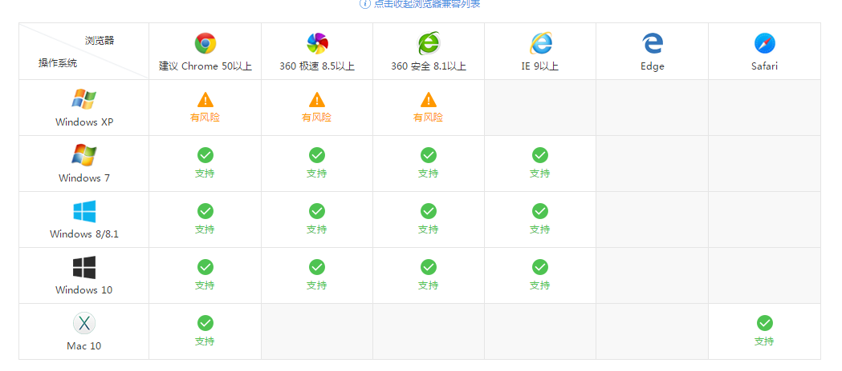
系统支持的操作系统和浏览器列表，如下图：
推荐使用Chrome浏览器或者360极速浏览器，能很好地满足新型网站对浏览器的要求。

进入应用
- 输入系统网址（yjsxt.jnu.edu.cn）输入您的学号和密码，点击登录，进入如下界面：
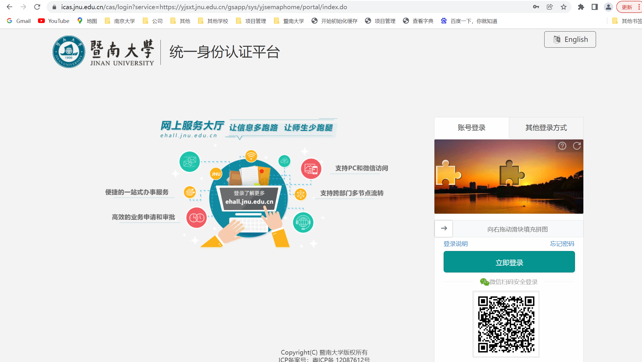

学生成长数据采集管理
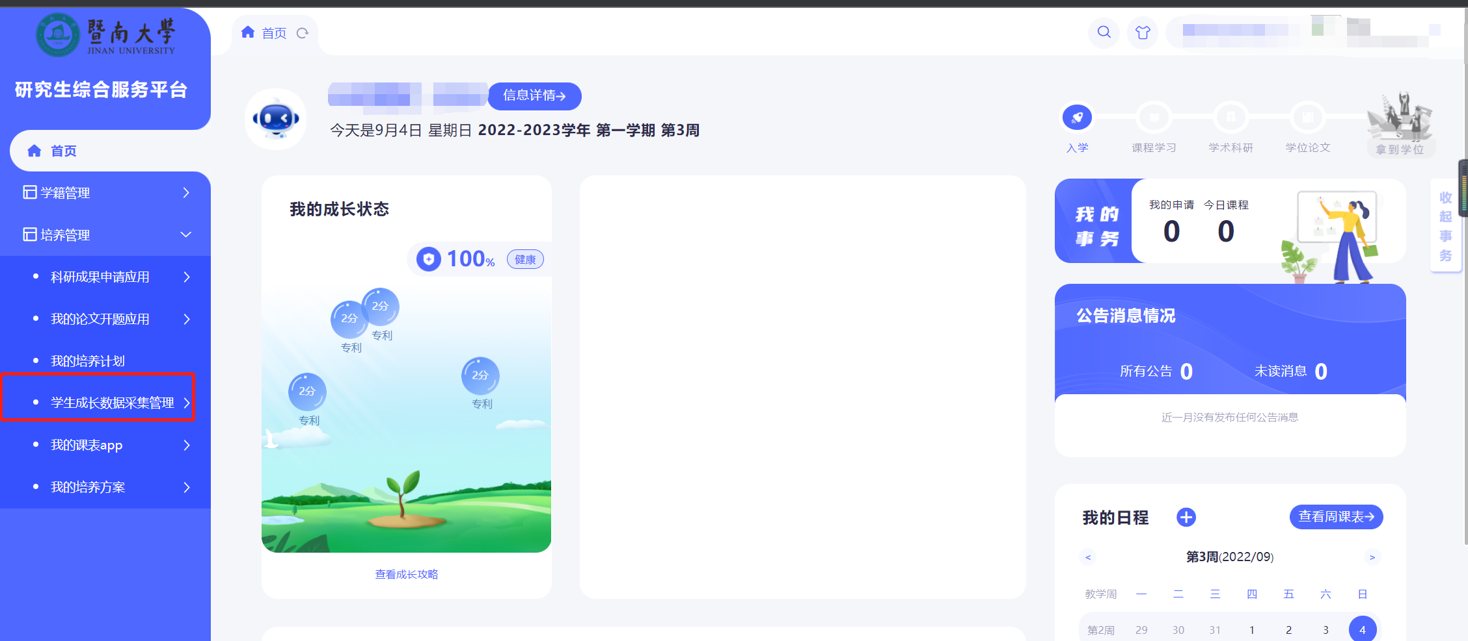
此界面进行申请，查看，学生可以直观看到审核通过的数据，审核中的数据
审核流程：
学生申请-->导师审核-->院系秘书审核
注意事项：学生需要根据实际情况进行成果信息填写。
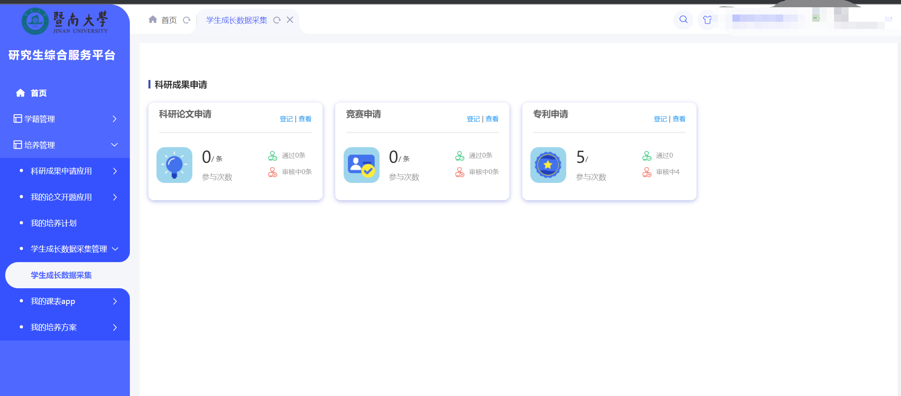

3.1【登记】按钮：
功能描述：申请的数据需要点击此按钮新增。

注意：如果已经新增过了，但是申请没有提交，还是在草稿状态。此时可以在查看按钮中查询，并且可以编辑提交

3.1.1【保存】按钮：
填写完信息后，点击保存，仅仅是保存在草稿状态，实际上是没有提交的
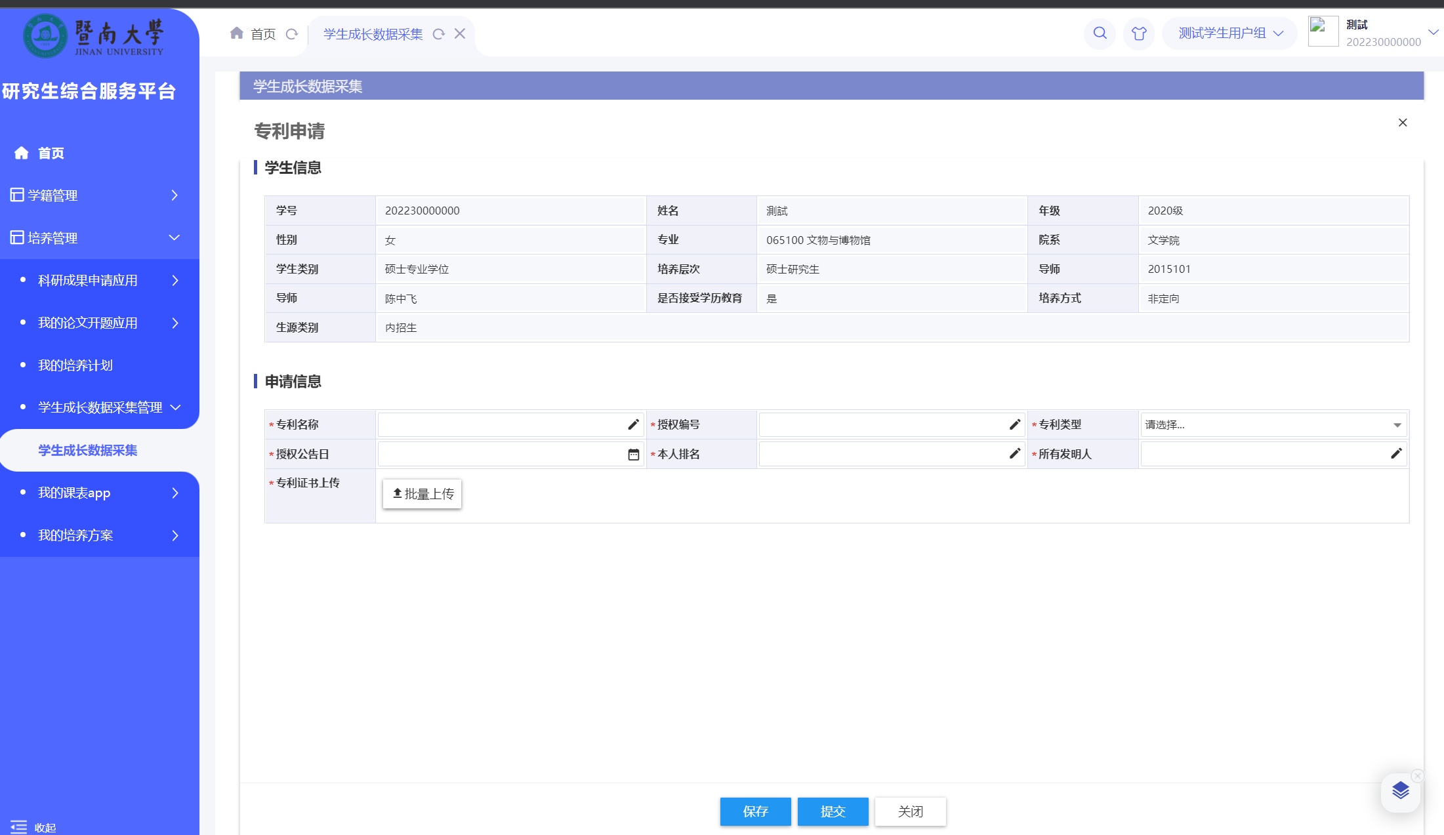
3.1.2【提交】按钮
填写完信息后，点击提交后，数据会进入审核环节。
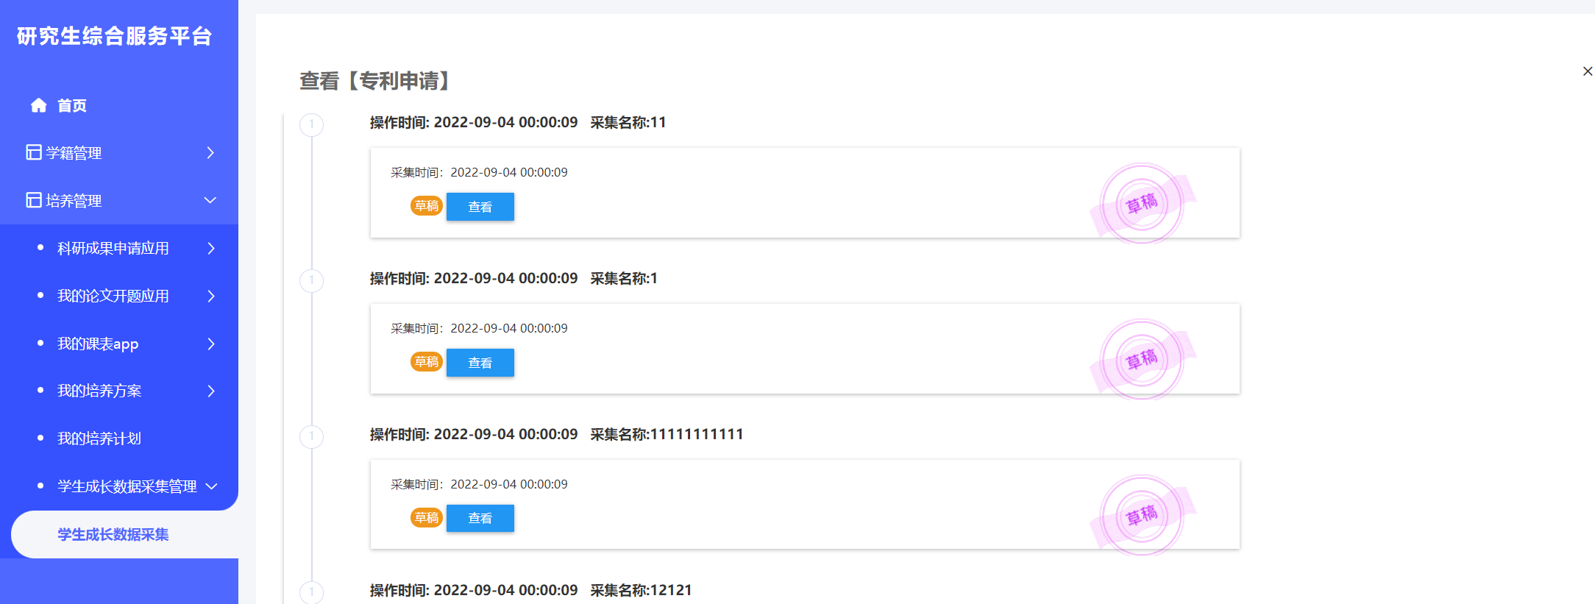

3.1.3【提交】按钮
系统会判断填写内容的校验。
如果没有提示，正常提交
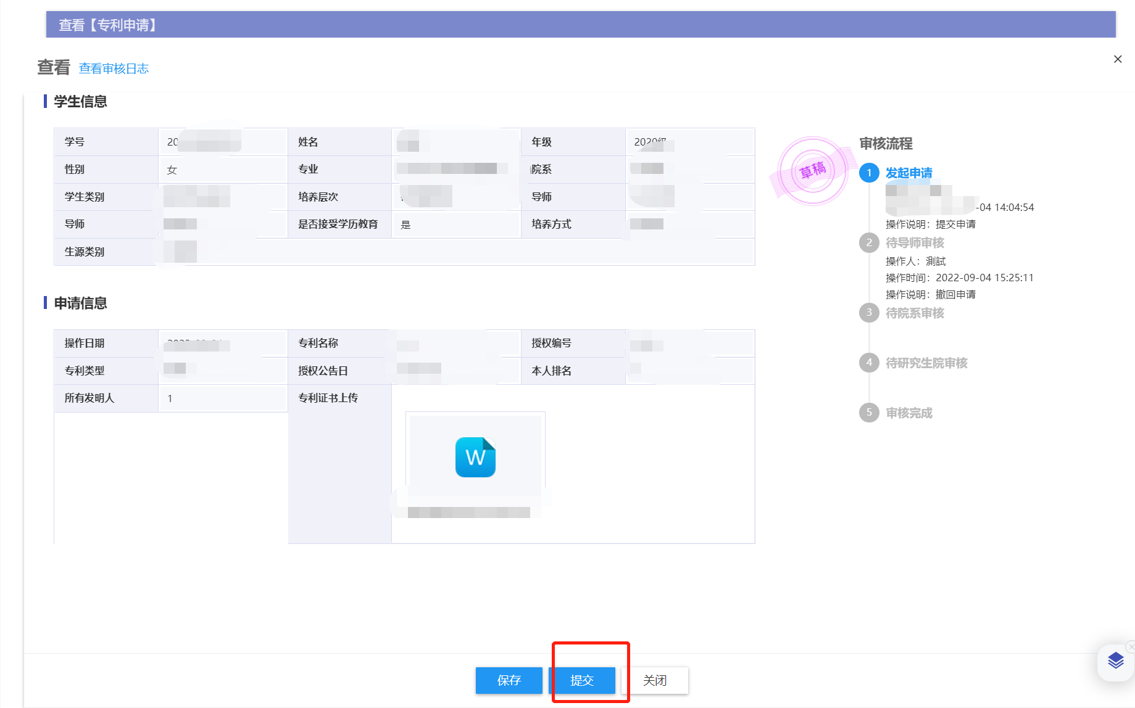

3.1.3【撤回】按钮

注意：提交申请后，审核环节没有操作之前，学生可以撤回申请，重新修改信息
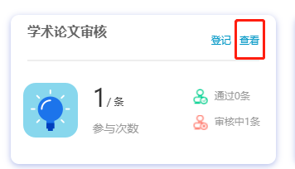
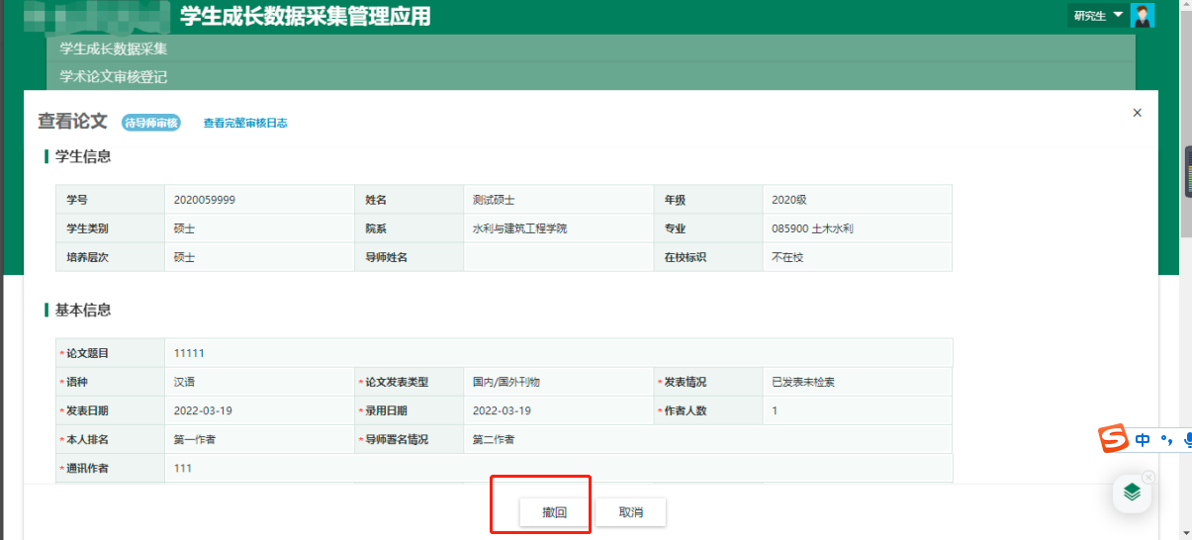

3.2【查看】按钮：
点击此按钮，可以查看任何状态下的采集数据；

注意：如果保存的数据（没有提交的数据），在此处查看编辑可以再次提交

查看界面也可以新增申请，和登记功能一样
